Go

use QLBanHang

Go

--Câu 1--

Go

CREATE FUNCTION fn_C1 (@masp VARCHAR(50))

RETURNS VARCHAR(50)

AS

BEGIN

DECLARE @hangsx VARCHAR(50)

SELECT @hangsx = h.Tenhang

FROM Sanpham s

JOIN Hangsx h ON s.mahangsx = h.mahangsx

WHERE s.masp = @masp

RETURN @hangsx

END

Go

Go

SELECT dbo.fn_C1('SP01')

Go

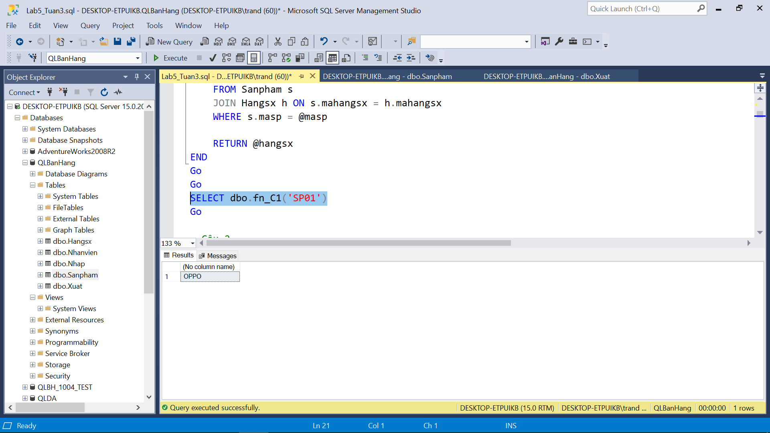

--Câu 2--

Go

CREATE FUNCTION fn_C2(@x INT, @y INT)

RETURNS MONEY

AS

BEGIN

DECLARE @TongGiaTriNhap MONEY

SELECT @TongGiaTriNhap = SUM(dongiaN * soluongN)

FROM Nhap

WHERE YEAR(ngaynhap) BETWEEN @x AND @y

RETURN @TongGiaTriNhap

END

Go

Go

SELECT dbo.fn_C2(2016,2019)

Go

--Câu 3--

Go

CREATE FUNCTION fn_C3(@tenSanPham nvarchar(50), @nam int)

RETURNS int

AS

BEGIN

DECLARE @soLuongNhap int, @soLuongXuat int, @soLuongThayDoi int;

SELECT @soLuongNhap = SUM(soluongN) FROM Nhap n JOIN Sanpham sp ON n.masp = sp.masp WHERE sp.tensp = @tenSanPham AND YEAR(n.ngaynhap) = @nam;

SELECT @soLuongXuat = SUM(soluongX) FROM Xuat x JOIN Sanpham sp ON x.masp = sp.masp WHERE sp.tensp = @tenSanPham AND YEAR(x.ngayxuat) = @nam;

SET @soLuongThayDoi = @soLuongNhap - @soLuongXuat;

RETURN @soLuongThayDoi;

END

Go

Go

SELECT dbo.fn_C3('Galaxy Note 11',2020)

Go

--Câu 4--

Go

CREATE FUNCTION dbo.fn_C4(

@ngay_bat_dau DATE,

@ngay_ket_thuc DATE

)

RETURNS MONEY

AS

BEGIN

DECLARE @tong_gia_tri_nhap MONEY;

SELECT @tong_gia_tri_nhap = SUM(nhap.soluongN * sanpham.giaban)

FROM Nhap AS nhap

INNER JOIN Sanpham AS sanpham ON nhap.masp = sanpham.masp

WHERE nhap.ngaynhap >= @ngay_bat_dau AND nhap.ngaynhap <= @ngay_ket_thuc;

RETURN @tong_gia_tri_nhap;

END;

Go

Go

SELECT dbo.fn_C4('2018-01-01', '2020-12-31') AS TongGiaTriNhap;

Go

--Câu 5--

Go

CREATE FUNCTION fn_C5(@tenHang NVARCHAR(20), @nam INT)

RETURNS MONEY

AS

BEGIN

DECLARE @tongGiaTriXuat MONEY;

SELECT @tongGiaTriXuat = SUM(S.giaban * X.soluongX)

FROM Xuat X

JOIN Sanpham S ON X.masp = S.masp

JOIN Hangsx H ON S.mahangsx = H.mahangsx

WHERE H.tenhang = @tenHang AND YEAR(X.ngayxuat) = @nam;

RETURN @tongGiaTriXuat;

END;

Go

Go

SELECT dbo.fn_C5(N'Samsung', 2020) AS 'TongGiaTriXuat';

Go

--Câu 6--

Go

CREATE FUNCTION fn_C6 (@tenPhong NVARCHAR(30))

RETURNS TABLE

AS

RETURN

SELECT phong, COUNT(manv) AS soLuongNhanVien

FROM Nhanvien

WHERE phong = @tenPhong

GROUP BY phong;

Go

Go

SELECT * FROM fn_C6(N'K? toán')

Go

--Câu 7--

Go

CREATE FUNCTION fn_C7(@ten_sp NVARCHAR(20), @ngay_xuat DATE)

RETURNS INT

AS

BEGIN

DECLARE @so_luong_xuat INT

SELECT @so_luong_xuat = SUM(soluongX)

FROM Xuat x JOIN Sanpham sp ON x.masp = sp.masp

WHERE sp.tensp = @ten_sp AND x.ngayxuat = @ngay_xuat

RETURN @so_luong_xuat

END

Go

Go

SELECT dbo.fn_C7('OPPO', '2020-06-14')

Go

--Câu 8--

Go

CREATE FUNCTION fn_C8 (@sohdx NCHAR(10))

RETURNS NVARCHAR(20)

AS

BEGIN

DECLARE @sdt NVARCHAR(20)

SELECT @sdt = Nhanvien.sodt

FROM Nhanvien

INNER JOIN Xuat ON Nhanvien.manv = Xuat.manv

WHERE Xuat.sohdx = @sohdx

RETURN @sdt

END

Go

Go

SELECT dbo.fn_C8('X02')

Go

--Câu 9--

Go

CREATE FUNCTION fn_C9(@tenSP NVARCHAR(20), @nam INT)

RETURNS INT

AS

BEGIN

DECLARE @tongNhapXuat INT;

SET @tongNhapXuat = (

SELECT COALESCE(SUM(nhap.soluongN), 0) + COALESCE(SUM(xuat.soluongX), 0) AS tongSoLuong

FROM Sanpham sp

LEFT JOIN Nhap nhap ON sp.masp = nhap.masp

LEFT JOIN Xuat xuat ON sp.masp = xuat.masp

WHERE sp.tensp = @tenSP AND YEAR(nhap.ngaynhap) = @nam AND YEAR(xuat.ngayxuat) = @nam

);

RETURN @tongNhapXuat;

END;

Go

Go

SELECT dbo.fn_C9('Galaxy V21', 2020) AS TongNhapXuat;

Go

--Câu 10--

Go

CREATE FUNCTION fn_C10(@tenhang NVARCHAR(20))

RETURNS INT

AS

BEGIN

DECLARE @soluong INT;

SELECT @soluong = SUM(soluong)

FROM Sanpham sp JOIN Hangsx hs ON sp.mahangsx = hs.mahangsx

WHERE hs.tenhang = @tenhang;

RETURN @soluong;

END;

Go

Go

SELECT dbo.fn_C10('OPPO') AS 'T?ng s? l??ng s?n ph?m c?a hãng'

Go

